



实验二、组合逻辑设计——定、浮点数转换

2018年 11月 12日 （版本v01）

|  |  |  |  |  |  |  |
| --- | --- | --- | --- | --- | --- | --- |
| **序号** | **组长 标记** | | **教学班** | **学号** | **姓名** | **签名** |
| **1** | **\*** | | **162321** | **16231275** | **刘瀚骋** |  |
| **2** |  | |  |  |  |  |
| **3** |  | |  |  |  |  |
| **4** |  | |  |  |  |  |
|  |  | |  |  |  |  |
| **提交 日期** | **2018-11-29** | | | **签收：** | **评价日期** |  |
|  |
| **评阅1** | | **评阅2** | | **评阅3** | **评阅4** | **平均（百分制）** |
|  | |  | |  |  |  |

**高等理工学院**

**目录**

实验二、组合逻辑设计——定、浮点数转换（实验指导书部分） 2

1 实验指导 2

1.1 背景知识——浮点数 2

**1.1.1 IEEE 754浮点数格式** 2

**1.1.2 浮点数协处理器** 3

1.2 案例：4-bit无符号定点数转换为浮点数 3

1.3 基本实验要求 7

1.4扩展要求 8

1.5 其它提示 9

实验二、组合逻辑设计——定、浮点数转换（实验报告部分） 10

2 实验报告 10

2.1 实验背景与需求分析 10

2.2 系统设计 10

2.2.1 总体设计思路 10

2.2.2 接口设计 10

2.2.3 定点-浮点转换模块 11

2.2.4 数码管扫描驱动模块 12

2.3 功能仿真测试 13

2.3.1 测试程序设计 13

2.3.2 功能仿真过程 13

2.3.2 实验关键结果及其解释 15

2.4 设计实现 15

2.4.1 综合和下载过程 15

2.4.2 实验关键结果及其解释 16

2.4 小结 17

参考文献 17

# 实验二、组合逻辑设计——定、浮点数转换（实验指导书部分）

## 1 实验指导

通过一个定点数转换为浮点数的案例，利用EELAB-FPGACORE2实验硬件实验平台（以下简称“实验板”）通过Verilog HDL语言实现可综合代码，加深对组合逻辑设计理念的认识。

### 1.1 背景知识——浮点数

#### **1.1.1 IEEE 754浮点数格式**

浮点数是一种二进制的科学计数法（scientific notation），回顾常见的十进制科学计数法，例如：

-103.24 = - 1.0324 × 10+2 ，其中模（或称为“base”）为10，而计数法中的关键参数是：科学计数绝对值（含一位整数和小数点后的尾数，被称为“mantissa”），科学计数符号，幂指数（“exponent,”）的绝对值，幂指数的符号。二进制科学计数法只不过取模为2，其四种参数与之相同，将该四种参数按照一定的格式以32位或64位（乃至更长）的二进制编码记录。

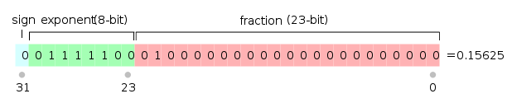

说明：本图来源于wiki百科，以(0.15625)10，即(0.00101)2的单精度浮点数为例

图 1 IEEE754单精度浮点数的格式

常用的浮点数标准为IEEE 754，其中单精度浮点数为32位，由1-bit符号位，8-bit经过偏移（bias）的指数，以及23位尾数组成。其中（如图 1）：

* 符号位：0表示正数，1表示负数；
* 指数部分：为了能够表达正指数和负指数，规定偏移量为127，例如：对于(0.00101)2，可以表达为二进制1.01×2-3，则指数为127+(-3)=124，其自然二进制编码为8’b0111_1100；
* 尾数部分：注意到对于二进制的科学计数值，其整数部分总是1，所以该整数部分在IEEE 754标准中不被存储，只存储尾数的纯小数部分（fraction），例如：对于二进制1.01×2-3，只用存尾数01，后面补0，如果是单精度浮点数，则为23’b010_0000_0000_0000_0000_0000。

#### **1.1.2 浮点数协处理器**

定点数到浮点数，乃至浮点数到定点数的转换，可以编写程序运算，但更高效的方法是采用带有硬件实现的协处理器。在PC机发展之初，协处理器芯片和CPU芯片是分开的，这也决定了当时电脑的“档次”，例如：Intel系列的不带协处理器的8088和带协处理器的8086。

协处理器对定、浮点数的转换采用微码的方式实现，不严格地说它也相当于一个功能比较专用的小计算机，是8087协处理器的引脚图、模板图和简化的微体系架构模块图。



图 2 8087协处理器

随着芯片集成工艺的进步，目前将浮点数协处理功能集成到CPU芯片中。

微码实现的浮点数协处理器功能强大而灵活，但实际上定点数到浮点数的转换可以完全通过组合逻辑电路实现（反之亦然），只不过对于字长较大的浮点数，资源非常浪费。

### 1.2 案例：4-bit无符号定点数转换为浮点数

定点数到浮点数的转换首先要确定定点数中第一个不为0的比特的位置，根据该位置确定指数的值，并且根据该位置确定将尾数移位的位数。而位置的确定用优先权编码器就可以胜任。

下面可以通过一个4-bit定点数（出于演示的目的，这里暂时只考虑无符号的正整数，指数部分不加偏移量，尾数部分也不去除整数的“1”）的浮点数转换的例题进行启发式说明。

可以采用优先权编码器（priority encoder）和数据选择器（multiplexer），将二进制定点数转换为二进制浮点数；如图 3所示，以4-bit的二进制无符号整数输入为例，用74148优先权编码器和74153双四选一数据选择器芯片，配合必要的反相器门电路实现。（74148和74153的功能表分别如表 1和表 2所示。）



图 3 将4-bit的二进制无符号整数转换为二进制浮点数

表 1 优先权编码器74148的功能表

|  |  |  |  |  |  |  |  |  |  |  |  |  |  |
| --- | --- | --- | --- | --- | --- | --- | --- | --- | --- | --- | --- | --- | --- |
| 输入 | | | | | | | | | 输出 | | | | |
|  |  |  |  |  |  |  |  |  |  |  |  |  |  |
| 1 | × | × | × | × | × | × | × | × | 1 | 1 | 1 | 1 | 1 |
| 0 | 1 | 1 | 1 | 1 | 1 | 1 | 1 | 1 | 1 | 1 | 1 | 0 | 1 |
| 0 | × | × | × | × | × | × | × | 0 | 0 | 0 | 0 | 1 | 0 |
| 0 | × | × | × | × | × | × | 0 | 1 | 0 | 0 | 1 | 1 | 0 |
| 0 | × | × | × | × | × | 0 | 1 | 1 | 0 | 1 | 0 | 1 | 0 |
| 0 | × | × | × | × | 0 | 1 | 1 | 1 | 0 | 1 | 1 | 1 | 0 |
| 0 | × | × | × | 0 | 1 | 1 | 1 | 1 | 1 | 0 | 0 | 1 | 0 |
| 0 | × | × | 0 | 1 | 1 | 1 | 1 | 1 | 1 | 0 | 1 | 1 | 0 |
| 0 | × | 0 | 1 | 1 | 1 | 1 | 1 | 1 | 1 | 1 | 0 | 1 | 0 |
| 0 | 0 | 1 | 1 | 1 | 1 | 1 | 1 | 1 | 1 | 1 | 1 | 1 | 0 |

表 2 双四选一数据选择器74153的功能表

|  |  |  |  |  |  |  |  |
| --- | --- | --- | --- | --- | --- | --- | --- |
| 输入 | | | 输出 | 输入 | | | 输出 |
|  | *A*1 | *A*0 | *Y*1 |  | *A*1 | *A*0 | *Y*2 |
| 1 | × | × | 0 | 1 | × | × | 0 |
| 0 | 0 | 0 | *D*10 | 0 | 0 | 0 | *D*20 |
| 0 | 0 | 1 | *D*11 | 0 | 0 | 1 | *D*21 |
| 0 | 1 | 0 | *D*12 | 0 | 1 | 0 | *D*22 |
| 0 | 1 | 1 | *D*13 | 0 | 1 | 1 | *D*23 |

请解决如下问题：

1. 例如：输入的无符号整数*U*3*U*2*U*1*U*0为(0101)2，则输出的数字信号*F*0*F*-1*F*-2*F*-3和*P*1*P*0分别为什么数值？
2. 图 3中的椭圆虚线框中所示的74148的端为什么直接接地？（接地相当于逻辑“0”）
3. 假设采购不到74148芯片，则仅依靠74153芯片（如必要，还可以用反相器），如何实现图 3中方形虚线框中电路的功能？请**给出设计说明**，并**绘制**这部分功能电路的**原理图**。

解答：

(1) 如果输入的无符号整数*U*3*U*2*U*1*U*0为(0101)2，则输出的数字信号*F*0*F*-1*F*-2*F*-3为(1010)2，*P*1*P*0为(10)2；电路中的数值如下图所示。



(2) 中的74148芯片的端直接接地，相当于接逻辑“0”，这是因为不论输入为(0001)2还是(0000)2，幂指数均应显示为(00)2，所以使，不论*U*0是否为1。

(3) 以74148优选权编码器为核心的电路功能是：

（逻辑取值，作答时可以不列出逻辑取值）：

|  |  |  |  |  |  |
| --- | --- | --- | --- | --- | --- |
| *U*3 | *U*2 | *U*1 | *U*0 | *P*1 | *P*0 |
| 1 | × | × | × | 1 | 1 |
| 0 | 1 | × | × | 1 | 0 |
| 0 | 0 | 1 | × | 0 | 1 |
| 0 | 0 | 0 | 1 | 0 | 0 |

可以分别用“四选一”实现*P*1和*P*0的组合逻辑函数。“四选一”的逻辑表达式为：。

逻辑表达式为：

，



可以取：

 ，使得：



 ，使得：



绘制电路图如下：



说明：恰好也不需要使用反相器。

### 1.3 基本实验要求

基本实验要求为：

1. 采用门级建模（严格门级，不能用RTL数据流方法）的方法，模仿优先级编码器74148和双四选一多路复用器74153的功能实现单元电路模块；
2. 结合对74148和74153模块的实例化，采用门级建模（严格门级，不能用RTL数据流方法）方法，实现4-bit无符号整数到浮点数转换功能；
3. 利用逻辑函数化简方法，对4-bit无符号整数到浮点数转换逻辑进行求解，然后采用门级建模（严格门级，不能用RTL数据流方法）方法，实现4-bit无符号整数到浮点数转换功能；
4. 不刻意地用优先权编码器或数据选择器的概念，采用行为级建模方法，实现4-bit无符号整数到浮点数转换功能；
5. 分别对上述3种实现方式进行功能仿真；
6. 利用“实验板”对上述3种4-bit无符号整数到浮点数转换电路进行综合和实现，设定定点数输入和浮点数输出的人机接口，建议用4个LED灯表示输入值，操作开关或按动按钮后进行转换，用数码管显示有效位和幂指数；（任何合理的人机接口都是可以接受的）；
7. 对上述3种方法综合后的资源占用情况进行分析，了解或估算不同编程方法下的实现所消耗的可编程逻辑资源。

注意：本实验将采取实验报告和现场汇报演示相结合的形式，实验报告上交的具体截止期限请注意任课教师的通知，实验报告格式请参考本文档；现场汇报演示的时间和分组情况请注意任课老师的通知。特此广而告之。

### 1.4扩展要求

1. 更多位定点数转浮点数的设计，比如实现5位整数定点数转浮点数，并考虑浮点数的有效位只有3位（即*F*0,*F*-1*,F*-2）、幂指数也扩大到3位（即*P*0,*P*1,*P*2）的情况。在这种情况下就会出现精度缺失的问题，比如：输入为(01001)2时，则浮点数只能表示为(1.00×(10)11)2，但当输入为(00101)2时，浮点数为精确数(1.01×(10)10)2。依然采用74148优先权编码器和74153双四选一选择器，结合基本非门电路，能否实现给定电路功能？最少需要几片芯片，给出相关设计结果。结合对74148和74153模块的实例化，采用门级建模（严格门级，不能用RTL数据流方法）方法，实现5-bit无符号整数到浮点数转换功能。第5位输入可以采用开关或按动按钮实现；
2. 如果尝试更多位定点数转浮点数的设计，例如：实现8位整数定点数转换为浮点数，同样浮点数有效位也只有3位、幂指数也为3位的情况，如果仍采用74148优先权编码器和74153双四选一选择器，请估算所用芯片的规模与个数，最少需要几片芯片？做出理论分析即可。
3. 不刻意地用优先权编码器或数据选择器的概念，采用行为级建模方法，实现8位整数定点数转换为浮点数功能，在可编程器件上进行实现，并合理设计人机接口；
4. 对门级4-bit、门级5-bit、行为级8-bit的综合后资源占用情况进行分析，了解或估算不同规模下不同编程方法下的实现所消耗的可编程逻辑资源情况，给出适当定量分析结论。

### 1.5 其它提示

在实验中心提供的样例程序中，UART的样例源代码具有固定的9600波特率、8位数据位、偶校验、1位停止位，缺点是一个只能每次读写一个字节的；更好的UART（注：更稳定可靠、波特率可配置、有Telnet等上层协议）需要用户自行开发，或者在网上搜索更好的代码加以改造。

“实验板”的I/O接口和人机接口资源请参考《digiC2018课程实验实验指导书(01)》。

# 实验二、组合逻辑设计——定、浮点数转换（实验报告部分）

## 2 实验报告

### 2.1 实验背景与需求分析

本实验要求将一个四位的定点数转换为四位浮点数。由于实验中采用简化后的IEEE-754浮点数格式，不考虑符号位，指数偏移以及省略尾数中的‘1’，因此将四位定点数转换为四位浮点数，实际上就是实现对4位定点数，在最高位为0时，进行逻辑左移，直到最高位为非零数后，则得到浮点数尾数部分，而逻辑左移的位数即是浮点数的指数部分。

根据实验要求，将采用优先编码器+多路复用器；逻辑函数化简以及行为级建模三种方式实现定点向浮点的转换。

本人数字电路实验源代码托管地址为<https://github.com/CNLHC/DigiC2018/>。由于报告篇幅有限，我会在后文中可能需要引用源代码的地方直接插入指向该地址内相应文件的链接。

### 2.2 系统设计

#### 2.2.1 总体设计思路

使用数码管和LED灯来展示数据，使用按键进行交互。通过按键可以使内部循环产生2’b0000-2’b1111的定点数。将定点数转换为浮点数后，使用两位数码管分别显示定点数和转换后的浮点数的尾数的十六进制字面量；将浮点数的指数通过LED灯的后两位显示。

采用自底向上的方法进行实现。首先根据实验要求，分别使用优先编码器+多路复用器；逻辑函数化简以及行为级建模三种方案实现三个定点转浮点的转换模块。其次，为满足人机交互需求，复用实验一中的数据生成器，按键去抖器，此外由于要在两段数码管上显示不同的数据，需要额外编写段扫描驱动模块。

#### 2.2.2 接口设计

定点转浮点模块的输入为定点数数据（采用行为级建模实现的转换模块还需输入时钟及复位信号），输出为转换后的尾数和指数。其他模块的接口设计是平凡的，不再赘述。

#### 2.2.3 定点-浮点转换模块

下面分别介绍基于优先编码器+多路复用器；逻辑函数化简以及行为级建模三种方式实现的定点浮点转换模块。

##### 基于优先编码器+多路复用器的实现

根据实验指导书中的描述，基于优先编码器和多路复用器可以实现定点数和浮点数的转换。根据74HC148优先编码器的真值表，可以写出其简化后的逻辑关系式

根据74HC153二选一多路复用器的真值表，可以写出其简化后的逻辑关系式

根据上述的逻辑关系式，可以用门电路分别实现具有和74HC148，74HC153功能相同的模块，进而可以使用实验指导书中给出的方式实现定点数向浮点数的转换。

代码参考:

1. 74HC148实现 [Gate148.v](https://github.com/CNLHC/DigiC2018/blob/master/Assignment2/Gate148.v)
2. 门级74HC153实现[Gate153.v](https://github.com/CNLHC/DigiC2018/blob/master/Assignment2/Gate153.v)
3. 基于优先编码器和多路复用器的定点-浮点转换器实现 [ToFloat.v](https://github.com/CNLHC/DigiC2018/blob/master/Assignment2/toFloat.v)

##### 基于门电路的实现

由于本实验中，4位定点数向浮点数的转换完全是组合逻辑，因此可以写出其真值表，并由真值表计算出简化后的逻辑关系式，最后根据逻辑关系式，使用门电路实现。

列出真值表的操作是平凡的，在此不再赘述，如需检查真值表，请参考本次实验的源代码仓库中 [truthTable](https://github.com/CNLHC/DigiC2018/blob/master/Assignment2/truthTable)。

为了简化操作，使用Python编写了基于ESPRESSO-II[1]算法的真值表化简工具。请参考源码仓库目录下的 [mini.py](https://github.com/CNLHC/DigiC2018/blob/master/Assignment2/mini.py)文件获取更多信息。化简后的结果如下

根据上述逻辑关系式，可以更具门电路实现定点数向浮点数的转换。

代码参考:

1. 门级定点-浮点转换器实现 [PureGateToFloat.v](https://github.com/CNLHC/DigiC2018/blob/master/Assignment2/PureGateToFloat.v)

##### 基于行为级建模的实现

使用行为级建模实现定点到浮点的转换，基本思路是将转换的过程看作是一个逻辑左移的过程。最后的输出是连续左移后最高位不为0时的数据以及左移的相对位移量，分别作为转换后浮点数的尾数和指数。

该模块内部实际上实现了一个小型状态机,其转换过程可用图 4简单描述

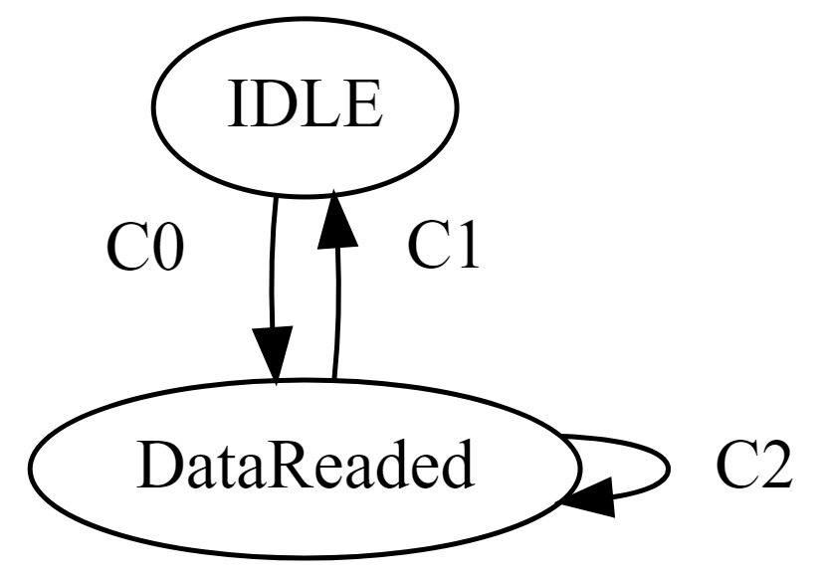

图 4 状态转换示意图

其内部定义了两个状态:IDLE和DataReaded，当状态为IDLE时，内部一个Buffer的数据会和输入数据作比，如果二者不同，则判定为新数据输入，将输入数据存储到合适的寄存器中，并触发C0，状态切换到DataReaded；当状态为DataReaded时，如果位移寄存器内的数据首位为0，则将数据左移一位，并增加位移计数器，此时触发C2，内部状态不变；当状态为DataReaded时，如果位移寄存器内的数据首位为非0项，则将位移计器和位移计数器中的值更新到输出缓冲区内，并触发C1，状态切换到IDLE。该模块会响应全局异步复位信号，将状态置为IDLE。

代码参考: 行为级定点-浮点转换器实现 [RTLToFloat.v](https://github.com/CNLHC/DigiC2018/blob/master/Assignment2/RTLToFloat.v)

#### 2.2.4 数码管扫描驱动模块

由于实验板的两个数码管共用段选信号，因此为了能使两个数码管显示不同的信息，故编写此模块。其工作原理是在很短的时间内快速切换数码管的位选信号，并驱动数码管显示相应的数据。尽管理论上同一时刻只有一个数码管被点亮，但由于切换的速度极快以至于人眼无法捕捉到数码管的变化，因此数码管看上去同时显示了两个数据。

代码参考: 行为级定点-浮点转换器实现 [boundedScanComDriver.v](https://github.com/CNLHC/DigiC2018/blob/master/Assignment2/boundedScanComDriver.v)

### 2.3 功能仿真测试

#### 2.3.1 测试程序设计

分别为每一个模块编写TestBench进行测试。本人习惯于将TestBench和普通代码编写在同一个文件内，因此可以在模块对应的源代码中（重要模块的源代码已于2.2.3 定点-浮点转换模块给出）检阅相应测试程序的具体实现。

#### 功能仿真过程

在此列出定点转浮点模块的仿真过程。

##### 2.3.2.1基于优先编码器+多路复用器方案的仿真

使用TestBench激励模块并观察相应的输出。测试了输入分别为4’b0101,4’b0111,4’b0011,4’b0001时的结果，相应的尾数输出分别是4’b1010, 4’b1110, 4’b1100,4’b1000，相应的指数输出分别是2’b10,2’b10,2’b01,2’b00。输出符合预期。测试结果如图 5所示。

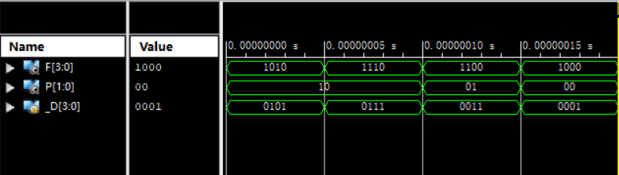

图 5基于优先编码器+多路复用器方案的仿真结果

##### 2.3.2.2基于门电路方案的仿真

由于本模块外部接口相对于采用优先编码器+多路复用器方案的模块完全一样，故仿真时采用和2.3.2.1基于优先编码器+多路复用器方案的仿真时相同的测试集。图 6为基于门电路方案的仿真结果。

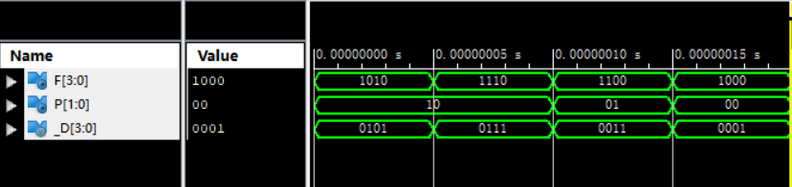

图 6基于门电路方案的仿真结果

##### 2.3.2.2基于行为级建模方案的仿真

使用与前文所述相同的测试集测试模块。首先模块在异步复位信号的作用下进行复位，之后将输入数据(_D)转换为相应的浮点数和尾数。由测试结果图 7可以看出，从模块中获得了理想的输入。

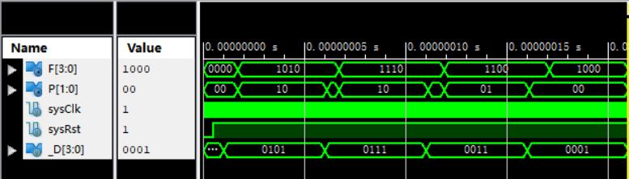

图 7基于行为级建模方案的仿真

使用行为级建模，由于需要逐位进行逻辑左移操作，因此转换并不是在一个时钟周期内完成。这将带来一些问题，例如图 8所示，由于在第一个游标处数据已经发生了改变，为了能够统计正确的位移数，所以位移计数器会被清零。但此时转换尚未完成，输出仍然保持上个状态未改变。这样就造成了一个短暂的错误输出窗口。

当时钟频率远远大于输入数据更新的频率时，该问题是可被忽略的。

通过设置多级输出流水线可以完全消除上述错误输出窗口，但是在本次实验中，由于数据更新的频率远远小于时钟频率，因此正如上文所言，该问题是可被忽略的。

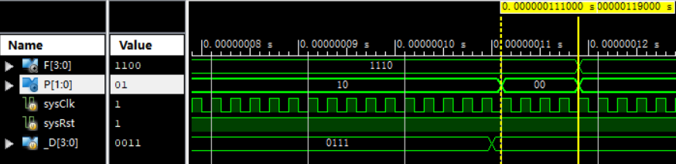

图 8 输出延迟带来的问题

#### 2.3.2 实验关键结果及其解释

已在仿真功能仿真过程一节中，配合仿真结果进行了说明。

### 2.4 设计实现

#### 2.4.1 综合和下载过程

代码编写完成后，点击ISE程序主界面左侧的Synthesis按钮进行综合与测试。测试完成后，点击Generating Programming File 按钮生成下载所需的配置文件。

下载时，首先连接实验板，通过ISE iMPACT工具配置Daisy Chain。在测试阶段通过.bit文件直接编程FPGA; 测试完成后, 通过bit文件生成MCS文件, 编程实验板上的非易失性存储器。

此外，根据要求，对使用三种不同的实现方案时系统资源的占用进行对比。

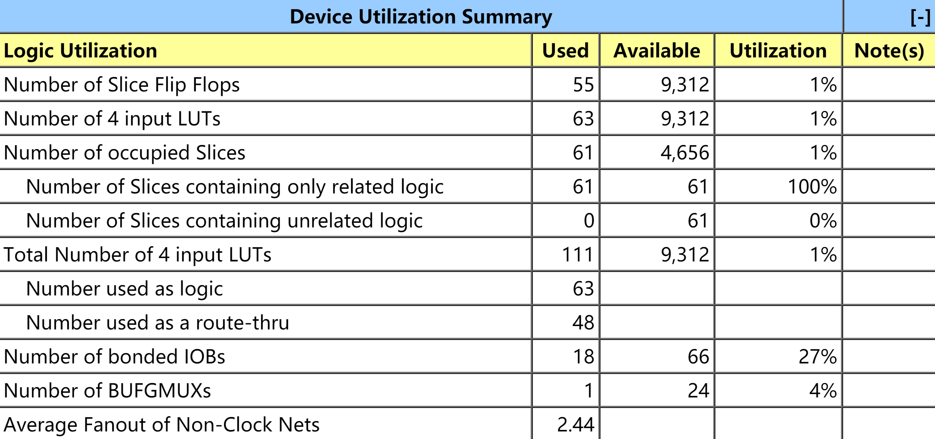

图 9 使用方案一的系统资源占用

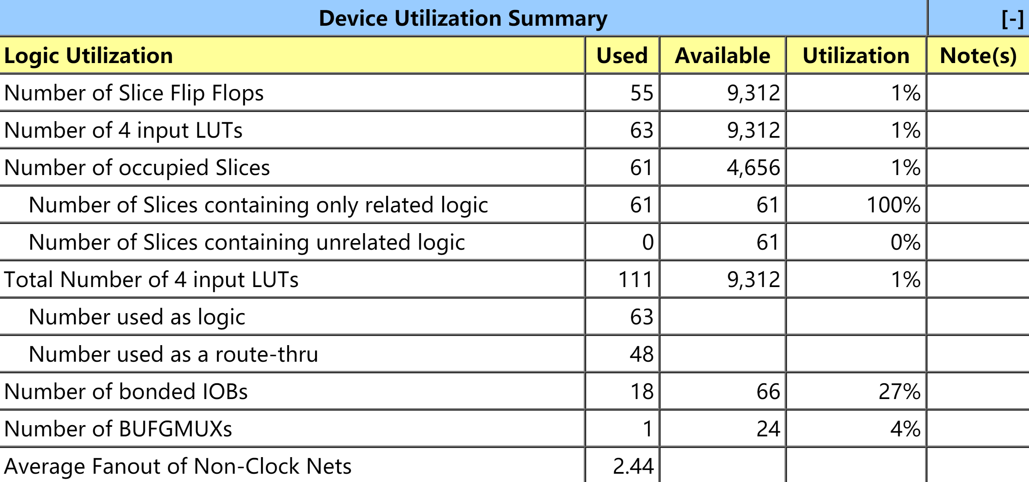

图 10使用方案二的系统资源占用

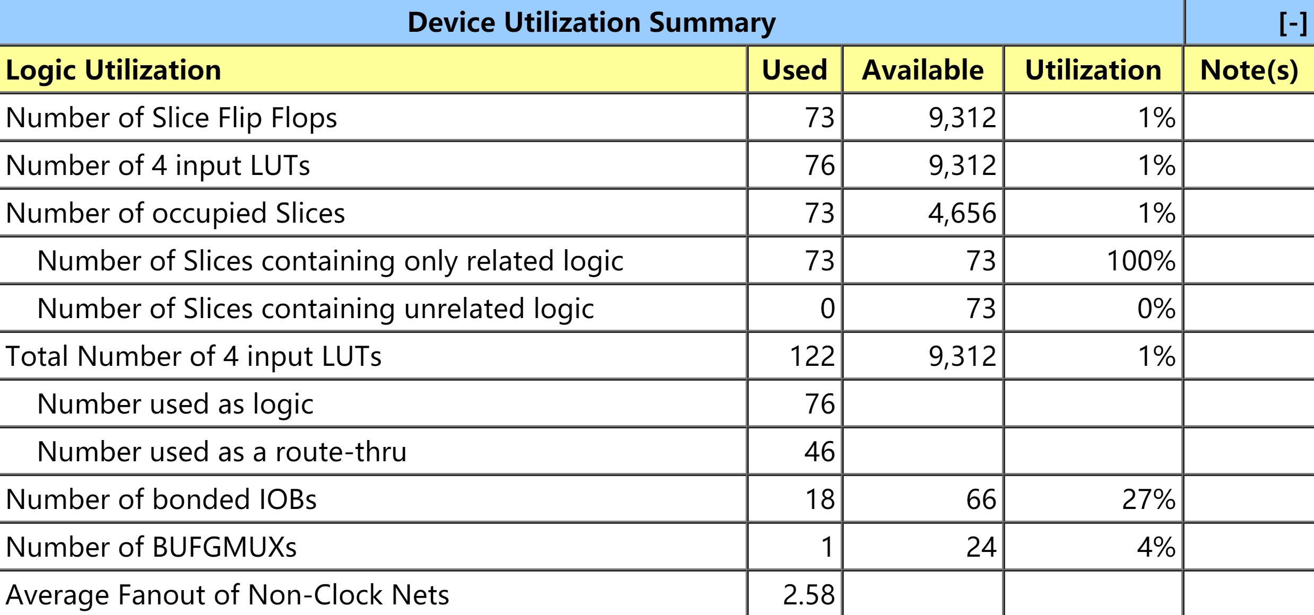

图 11使用方案三的系统资源占用

比对图 9图 10图 11中的数据，可以看出，使用门级实现的两种方案消耗的系统资源一样多；使用行为级建模消耗的系统资源最多，相对于使用门级的方案，多使用了13个4输入查找表，以及18个Flip Flops。使用行为级建模实现需要耗费更多的系统资源，而且运行速度较慢。

#### 2.4.2 实验关键结果及其解释

程序下载后，点击开发板上的按钮，数码管1会循环显示‘0-1-2-3-4-5-6-7-8-9-A-B-C-D-E-F’，表示待转换定点数的十六进制字面量；数码管2会循环显示 ‘0-8-8-C-8-A-C-E-8-9-A-B-C-D-E-F’表示转换后的尾数；LED灯的最后两位状态按以下顺序循环‘00-00-01-01-10-10-10-10-11-11-11-11-11-11-11-11’表示转换后的指数。

### 小结

本次实验使用不同的方法实现了4位定点数向浮点数的转换，并对不同方案最终占用系统的资源进行了分析。

## 参考文献

1. R. Brayton, G. Hatchel, C. McMullen, and A. Sangiovanni-Vincentelli, Logic Minimization Algorithms for VLSI Synthesis, Kluwer Academic Publishers, Boston, MA, 1984.